МИНОБРНАУКИ РОССИИ

Федеральное государственное бюджетное образовательное учреждение высшего образования

НИЖЕГОРОДСКИЙ ГОСУДАРСТВЕННЫЙ ТЕХНИЧЕСКИЙ

УНИВЕРСИТЕТ им. Р.Е.АЛЕКСЕЕВА

Институт радиоэлектроники и информационных технологий

ОТЧЕТ

по лабораторной работе №1

по дисциплине

«Сети и телекоммуникации»

1 вариант

РУКОВОДИТЕЛЬ: Гай В.Е.

СТУДЕНТ : Аверьянова А.А.

Группа 19-В-1

Работа защищена «__» ____________

С оценкой ________________________

Нижний Новгород 2021

**Задание:**

1. Собрать схему

2. Установить для каждого компьютера IP адрес, маску сети

- удалить ipv6 адреса

- запись default route – шлюз по умолчанию

3. Между компьютерам одной сети должен проходить ping, между компьютерами из разных сетей – нет.

4. Запустить wireshark. Выполнить захват пакетов, описать процесс порождения пакетов.

5. Посмотреть виртуальные интерфейсы с помощью ifconfig.

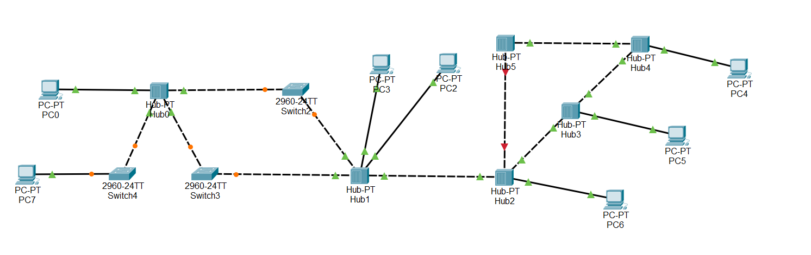

Компьютер PC0 имеет IP-адрес 117.168.0.5.

Компьютер PC7 имеет IP-адрес 117.168.0.1.

Компьютер PC3 и PC2 должны иметь IP-адреса, находящиеся в одной подсети, отличной от других

Компьютер PC4, PC5, PC6 должны иметь IP-адреса, находящиеся в одной подсети, отличной от других

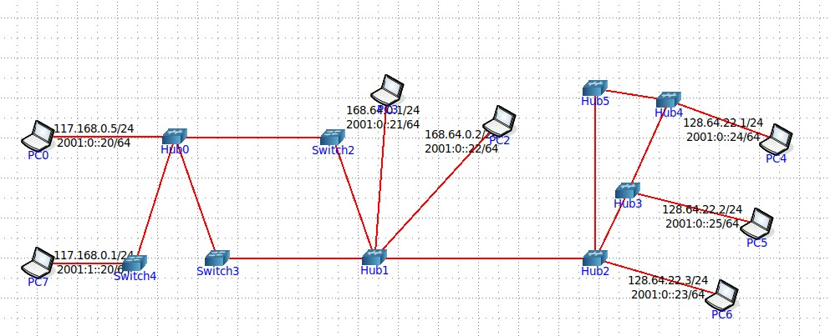

Удаляем Switch 2 и Hub5

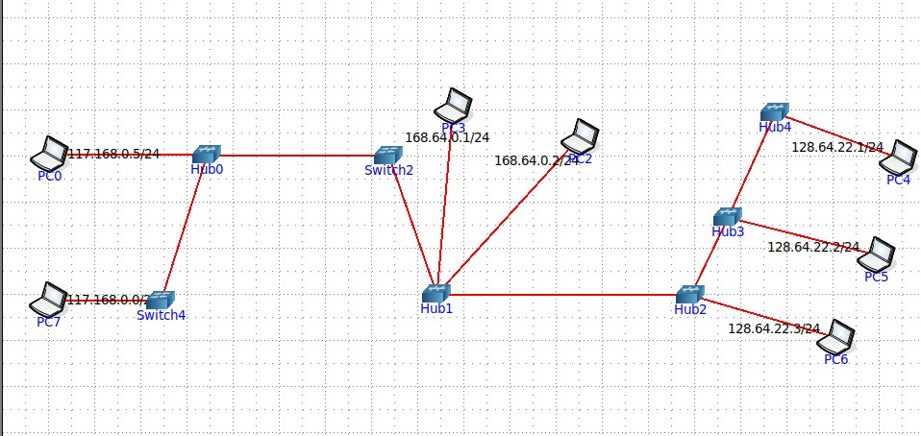

Пример пингования 2 и 3 компьютера

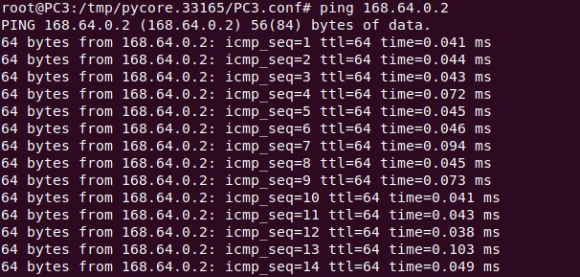

Пример пиногвания 5 и 7 компьютера

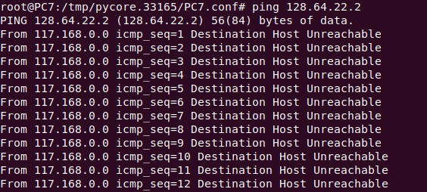

**WireShark** выполнил захват пакетов и получил следующее:

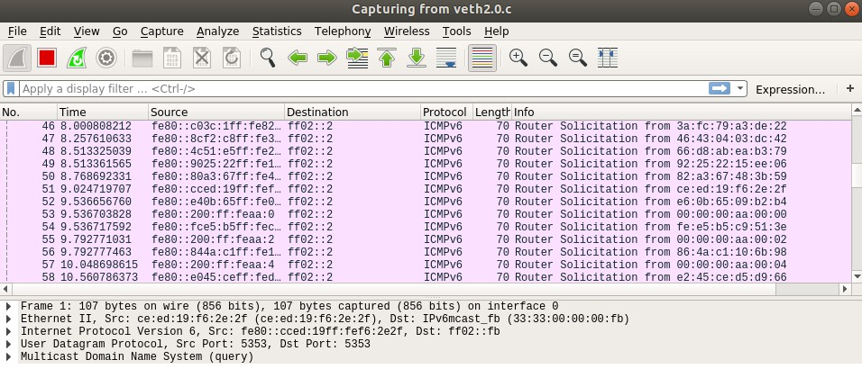

**ifconfig:**

